Práctica 8

En un artículo reciente “Is it the plate or is it the food? Assessing the influence of the color (black or white) and shape of the plate on the perception of the food placed on it” (Piqueras-Fiszman, Alcaide, Roura y Spence; Food Quality and Preference), se examinó, como indica el título del artículo, la influencia del color y la forma del plato sobre la percepción de la comida presentanda en el mismo.
Lo que presentamos abajo es una simplificación con datos simulados, que en todo caso, siguen el patrón obtenido por los autores. Participaron 50 personas. A la mitad de ellos, se les presentó primero un primer plato (mousse de chocolate), lo evaluaron en intensidad del sabor (escala de 1 a 10) y calidad percibida (escala de 1 a 10), y después en plato blanco, y lo evaluaron. Para la otra mitad, el orden fue el reverso. Asumiremos que tenemos también la edad y el género de cada participante.
Ejemplos de platos 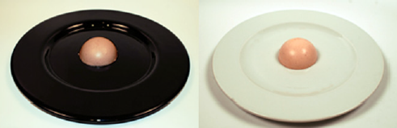

- ¿Qué forma tendrá la matriz de datos en SPSS?
- ¿Cuáles son la/s variable/s independiente/s y dependiente/s?
- Los datos están en http://www.uv.es/mperea/platos.sav. ¿Hay un efecto del color del plato sobre la “intensidad” del sabor? Indica cómo lo puedes saber (gráficos, estadísticos)
- ¿Está el efecto de la pregunta anterior modulado por la variable género? Es decir, ¿es el efecto similar en hombres y en mujeres?
- Pensemos que creamos 3 grupos de sujetos: 21-30, 31-40 y 41-50 (o sea, Recodifica edad en esos tres valores en la variable “edad_grupos”. ¿Está el efecto de la pregunta tercera modulado por la variable “edad” empleando “edad_grupos”? ¿Qué otra opción tenemos para ver el efecto de la variable “edad” (Tema 5)?
- Efectúa los análisis similares a las preguntas 3-5 con la variable “calidad” del plato
- Globalmente, indica las conclusiones que puedes extraer.
Otras preguntas
A1. ¿Crees que emplear estadísticos robustos de tendencia central va a cambiar el patrón de datos?
A2. ¿Cómo puedes saber si en la muestra había más hombres que mujeres con SPSS?
A3. ¿Cómo saber los percentiles 10 y 90 de “edad”? ¿Y el 31?

